ДЕНЬ ПАМЯТИ

Накануне 80-летия со дня освобождения Ленинграда от фашистов, в школьном музее состоялась встреча учащихся 4-х классов с блокадницей Десятовой Лидией Васильевной.
27 января 1944 г. силами войск Ленинградского (генерал армии Л.Л. Говоров), Волховского (генерал армии К.А. Мерецков) и 2-го Прибалтийского (генерал армии М.М. Попов) фронтов в ходе Ленинградско-Новгородской наступательной операции было окончательно разорвано кольцо блокады Ленинграда. 8 мая 1965 г. за героизм и мужество, проявленные жителями Ленинграда во время блокады, городу было присвоено почётное звание Города-героя. Начиная с 1996 г. в Российской Федерации на основании Федерального закона «О днях воинской славы (победных днях) России» от 13 марта 1995 г. 27 января отмечается как праздник – День полного освобождения Ленинграда от фашистской блокады (1944 год). В этот день закончилась героическая оборона города на Неве, продолжавшаяся на протяжении 872 дней. Немецким войскам так и не удалось вступить в город, сломить сопротивление и дух его защитников. Битва за Ленинград стала одним из важнейших сражений Второй мировой и самым продолжительным в годы Великой Отечественной войны. Она длилась почти 30 месяцев. Оборона Ленинграда – ярчайший символ мужества и самоотверженности защитников города. Ни страшный голод, ни холод, ни постоянные артиллерийские обстрелы и бомбардировки не смогли сломить волю защитников и жителей блокадного города. Ленинградцы выстояли, спасли свой город от захватчиков. Беспримерный подвиг жителей и защитников города навсегда остался в российской истории символом отваги, стойкости, величия духа и любви к нашей Родине. Упорная оборона защитников Ленинграда сковала крупные силы германской армии, а также практически все силы финской армии. Это, несомненно, способствовало победам Красной Армии на других участках советско-германского фронта. При этом, даже находясь в блокаде, предприятия Ленинграда не прекращали выпуск продукции военного назначения, которая использовалась не только при обороне самого города, но и вывозилась на «большую землю», где также применялась против захватчиков.
Хотя со времени окончания Ленинградской битвы прошло уже 80 лет, её военные события, ход, итоги, значение, а также конкретные факты мужества мирного населения города не перестают быть актуальными и в наше время. Более того, в последние годы в кругах либеральной общественности разгорались споры о том, стоило ли платить городу и стране в целом такую огромную цену, не проще ли было сдать город и сохранить людям жизнь. Такой подход встретил полное непонимание в среде людей старшего поколения, в том числе тех, кто пережил блокаду.
Все события Великой Отечественной войны и сама Великая Победа остаются мощным фактором идентификации нашего многонационального народа как народа-победителя, носителя ценностей добра, милосердия, справедливости, самопожертвования, человечности. Они объединяют разные поколения россиян, вселяют уверенность в том, что наш народ невозможно победить, что наша страна всегда обладала особой привилегией проводить независимую, суверенную политику, отстаивая собственные национальные интересы и интересы более справедливого миропорядка. Более того, Великая Отечественная война, её большие и малые сражения и битвы, память о ней – общая ценность для народов, живущих на постсоветском пространстве.
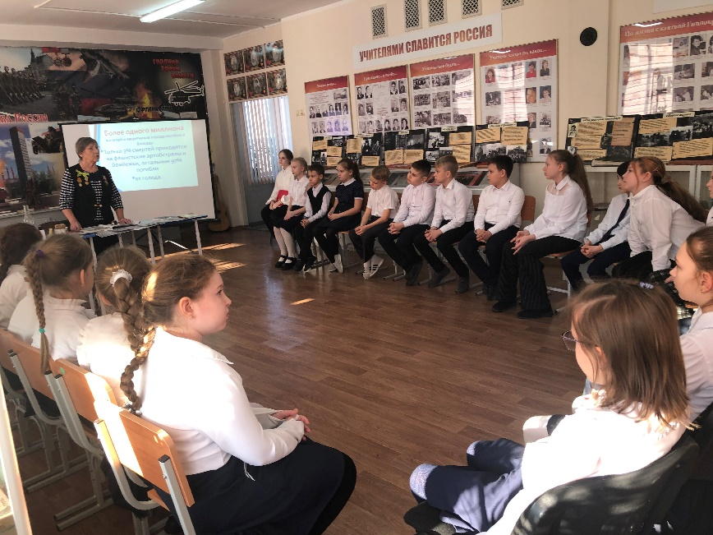
В Советском районе города Красноярска живут 32 человека, которым довелось жить в блокадном Ленинграде. Тогда они были детьми. Блокадное и военное детство научило этих людей дорожить жизнью. «С любовью к жизни каждый день...» — так и написала в одном из своих стихотворений блокадница — поэтесса Лидия Васильевна Десятова.
Фашисты говорили, что Москва – это сердце России, а Ленинград её душа. Как человек не может жить без души, так и страна потеряет свой боевой дух, когда лишится Ленинграда. Поэтому один из основных ударов они направили на Ленинград с целью стереть его с лица земли.
Для осуществления этого варварского замысла гитлеровское командования бросило к городу огромные силы - более 40 отборных дивизий, 1000 танков, полторы тысячи самолетов.
Но фашисты глубоко просчитались. Все жители мужественно обороняли свой город.

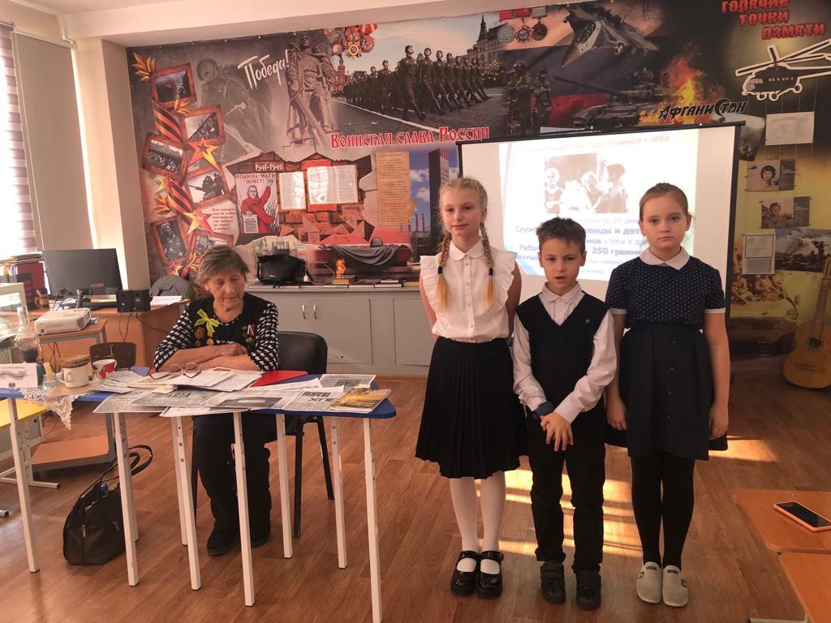
Ленинград! Для всех людей на планете стал символом стойкости, мужества, самоотверженной любви к Родине, удивительной силы духа русского народа.
Несмотря на героизм наших воинов и отвагу партизан, в сентябре 1941 года врагу удалось подойти вплотную к Ленинграду и окружить его. Началась Блокада.
Блокада - самая трагическая страница в истории Ленинграда. В ней оказалось около 3-х миллионов человек. 900 дней, почти два с половиной года, ленинградцы мужественно выносили все страдания. По плану Гитлера, города не должно было быть на карте мира. Враги надеялись, что жестокие лишения убьют в жителях всё человеческое и они, в конце концов, сдадут Ленинград.

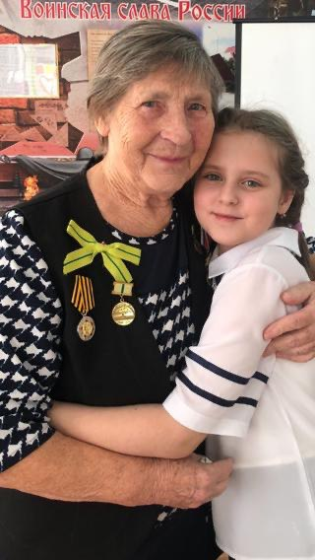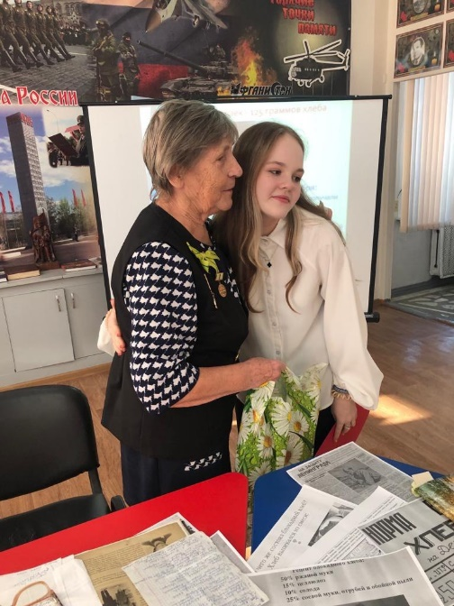
Лидия Васильевна, вспоминая блокадное детство, читала свои стихи:
Мне моя старость надоела,
Вернуться в детство я хочу.
Смеетесь? Это ваше дело.
О детстве вспоминать хочу.
Я десять лет жила в детдоме,
Блокады в том была вина.
Не по своей была там воле,
От голода мать умерла.
Отец, когда стоял за хлебом,
Скосил всю очередь фашист.
Над нашим ленинградским небом,
Как осы, гитлеры вились…
Когда мы в пионерах были,
Был слёт детдомовцев тогда.
Мы Ярославль посетили,
То время помнится всегда.
Из Белоруссии по рекам
Прибыл красивый пароход,
Артистов оперы-балета
Он я Ярославль тогда привез.
Такую красоту увидеть
Пришлось мне в жизни только раз.
Весь берег был детьми усыпан,
А «моряки» пустились в пляс.
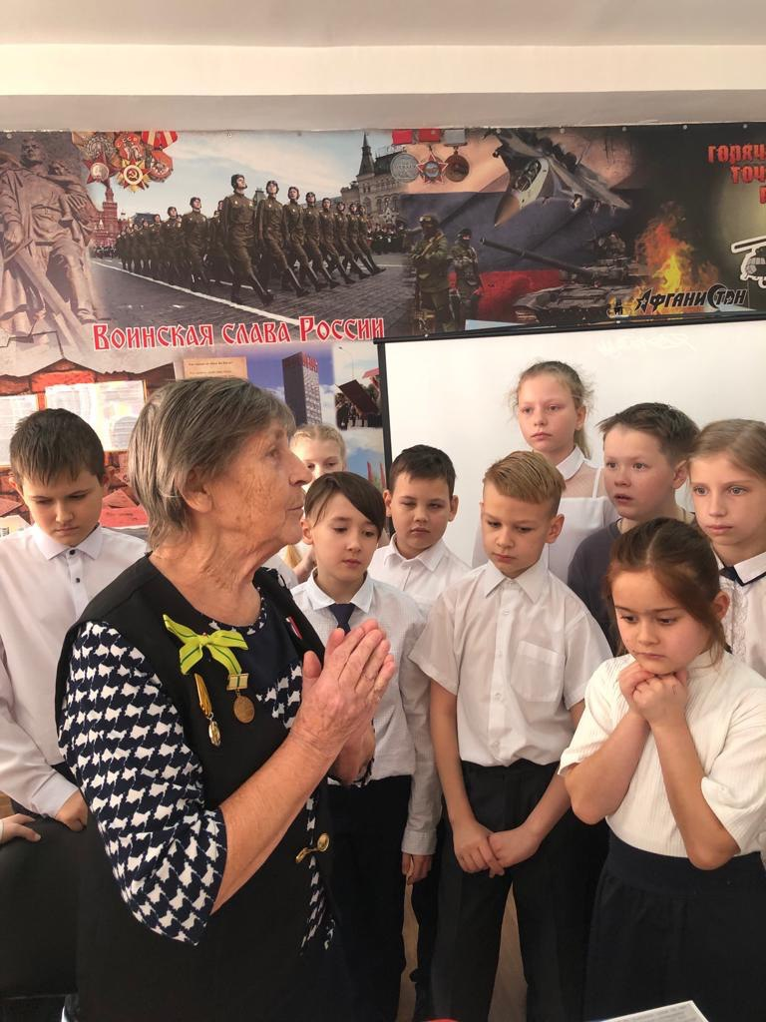
За мужество и героизм, проявленные жителями блокадного города, Ленинград звание Город-Герой, награждён орденом Ленина и медалью «Золотая Звезда».
Будем же с благодарностью помнить подвиг Ленинграда!
Староста совета музееведов Першина Анастасия прочитала в заключении стихотворение «Залпы Победы»
Улицы, ограды, парапеты,
Толпы... Толпы... Шпиль над головой,
Северным сиянием победы
Озарилось небо над Невой.
Гром орудий, но не грохот боя.
Лица... Лица... Выраженье глаз.
Счастье... Радость... Пережить такое
Сердце в состоянье только раз.
Слава вам, которые в сраженьях
Отстояли берега Невы.
Ленинград, не знавший пораженья,
Новым светом озарили вы.
Слава и тебе, великий город,
Сливший воедино фронт и тыл.
В небывалых трудностях который+
Выстоял. Сражался. Победил.
(Вера Инбер, 1944 г.)

Руководитель структурного подразделения Т.Калиниченко
19.11.2024

